# Một vài áp dụng của toán học trong tài chính

*Chỉ từ 500k mua trọn bộ Giáo án Toán 11 Kết nối tri thức bản PPT trình bày khoa học, đẹp mắt (Chỉ 70k cho 1 bài giảng bất kỳ):*  
**B1:** Gửi phí vào tài khoản **0711000255837 - NGUYEN THANH TUYEN -** Ngân hàng Vietcombank **(QR)**  
**B2:** Nhắn tin tới zalo **Vietjack Official - nhấn vào đây** để thông báo và nhận giáo án.  
Xem thử tài liệu tại đây: **Link tài liệu**  
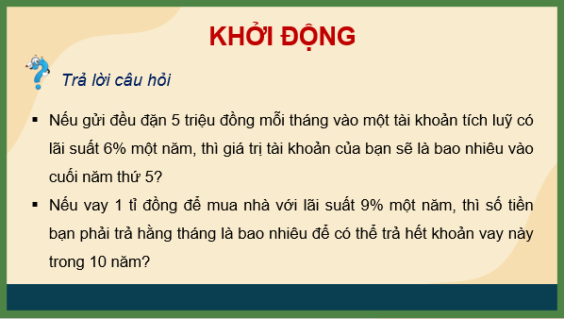  
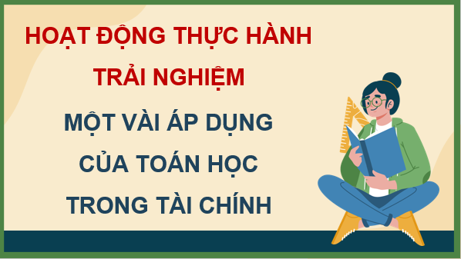  
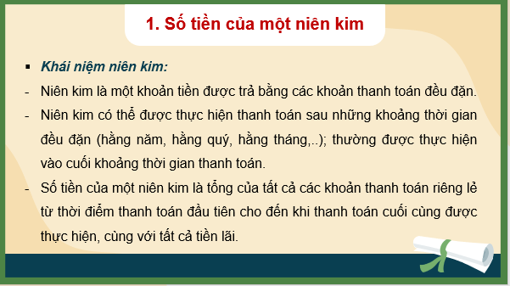  
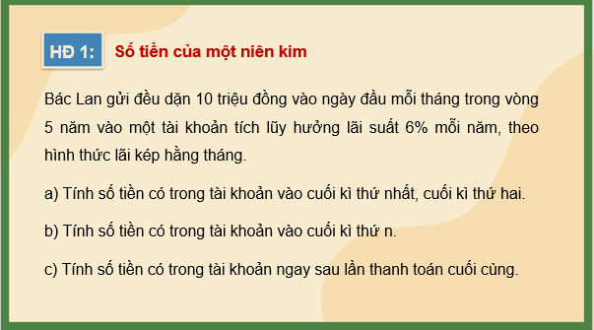  
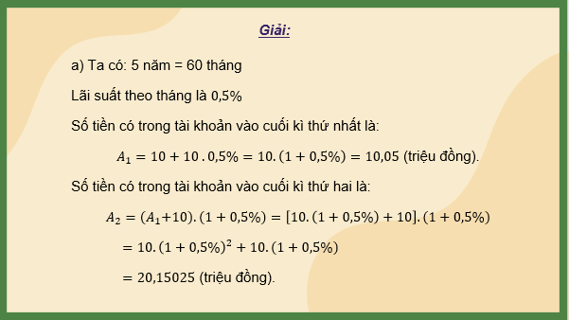  
................................  
................................  
................................  
**Giáo án Toán 11 (Kết nối tri thức): Một vài áp dụng của toán học trong tài chính**  
**I.** **MỤC TIÊU**  
**1. Kiến thức, kĩ năng**  
Học xong bài này, HS đạt các yêu cầu sau:  
- HS biết vận dụng kiến thức toán học, cụ thể là công thức lãi kép và công thức tính tổng *n* số hạng đầu của một cấp số nhân, để giải quyết một số vấn đề tài chính thường gặp trong cuộc sống như bài toán gửi tiết kiệm tích lũy, bài toán vay trả góp.  
**2. Năng lực**  
**Năng lực chung:**  
- Năng lực tự chủ và tự học trong tìm tòi khám phá.  
- Năng lực giao tiếp và hợp tác trong trình bày, thảo luận và làm việc nhóm.  
- Năng lực giải quyết vấn đề và sáng tạo trong thực hành, vận dụng.  
**Năng lực riêng:** Tư duy và lập luận toán học; Giao tiếp toán học; Mô hình hóa toán học; Giải quyết vấn đề toán học; Công cụ toán học.  
- Tư duy và lập luận toán học: Sử dụng tư duy logic và lập luận toán học để hiểu và phân tích các khái niệm, công thức và phương pháp toán học được áp dụng trong tài chính. Điều này bao gồm hiểu rõ các quy tắc tính toán trong các lĩnh vực như quản lý rủi ro, định giá tài sản, phân tích thống kê và dự báo tài chính.  
- Giao tiếp toán học: Trình bày các kết quả, công thức và phân tích toán học một cách rõ ràng và dễ hiểu. Sử dụng ngôn ngữ toán học chính xác để diễn đạt các ý tưởng và kết quả liên quan đến tài chính.  
- Mô hình hóa toán học: Xây dựng các mô hình toán học để biểu diễn các quá trình tài chính phức tạp, như phần trăm lãi suất, số tiền của một niên kim,…  
- Giải quyết vấn đề toán học: Áp dụng kiến thức toán học để giải quyết các vấn đề thực tế trong tài chính. Ví dụ, tính toán lãi suất, giá trị hiện tại, giá trị tương lai,…  
Sử dụng công cụ toán học: Sử dụng MTCT để tính toán các giá trị có liên quan.  
  
**3. Phẩm chất**  
- Có ý thức học tập, ý thức tìm tòi, khám phá và sáng tạo, có ý thức làm việc nhóm, tôn trọng ý kiến các thành viên khi hợp tác.  
- Chăm chỉ tích cực xây dựng bài, có trách nhiệm, chủ động chiếm lĩnh kiến thức theo sự hướng dẫn của GV.  
**II. THIẾT BỊ DẠY HỌC VÀ HỌC LIỆU**  
**1. Đối với GV:** SGK, Tài liệu giảng dạy, giáo án, đồ dùng dạy học.  
- Bảng lãi suất gửi tiết kiệm tích luỹ của một số ngân hàng;  
- Bảng lãi suất vay trả góp (khi mua nhà, ô tô, ...) của một số ngân hàng,  
- Máy tính cầm tay.  
**2. Đối với HS**: SGK, SBT, vở ghi, giấy nháp, đồ dùng học tập (bút, thước...), bảng nhóm, bút viết bảng nhóm.  
**III. TIẾN TRÌNH DẠY HỌC**  
**A. HOẠT ĐỘNG KHỞI ĐỘNG (MỞ ĐẦU)**  
**a) Mục tiêu:**  
- Tạo hứng thú, thu hút HS tìm hiểu nội dung bài học.  
**b) Nội dung:** GV giới thiệu về lãi kép, trả góp.  
**c) Sản phẩm:** HS trả lời được câu hỏi mở đầu, bước đầu hình dung về nội dung sẽ học: **Một vài áp dụng của toán học trong tài chính**.  
**d) Tổ chức thực hiện:**  
**Bước 1: Chuyển giao nhiệm vụ:**  
- GV đặt câu hỏi:  
+ Nếu gửi đều đặn 5 triệu đồng mỗi tháng vào một tài khoản tích luỹ có lãi suất 6% một năm, thì giá trị tài khoản của bạn sẽ là bao nhiêu vào cuối năm thứ 5?  
+ Nếu vay 1 tỉ đồng để mua nhà với lãi suất 9% một năm, thì số tiền bạn phải trả hằng tháng là bao nhiêu để có thể trả hết khoản vay này trong 10 năm?  
**Bước 2: Thực hiện nhiệm vụ:** HS quan sát và chú ý lắng nghe, thảo luận nhóm đôi hoàn thành yêu cầu.  
**Bước 3: Báo cáo, thảo luận:** GV gọi một số HS trả lời, HS khác nhận xét, bổ sung.  
**Bước 4: Kết luận, nhận định:** GV đánh giá kết quả của HS, trên cơ sở đó dẫn dắt HS vào bài học mới: “Những câu hỏi và bài toán như trong phần mở đầu liên quan đến những dãy số có quy luật. Trong bài này, chúng ta sẽ sử dụng kiến thức về công thức lãi kép và cấp số nhân để trả lời những câu hỏi này”.  
Bài mới: **Một vài áp dụng của toán học trong tài chính.**  
**B.** **HÌNH THÀNH KIẾN THỨC MỚI**  
**TIẾT 1: SỐ TIỀN CỦA MỘT NIÊN KIM**  
**GIÁ TRỊ HIỆN TẠI CỦA MỘT NIÊN KIM**  
**Hoạt động 1: Số tiền của một niên kim.**  
**a) Mục tiêu:**   
- HS xây dựng được công thức tính số tiền của một niên kim, qua một trường hợp cụ thể.  
- Áp dụng được công thức thể xử lí các bài toán thực tế.  
**b) Nội dung:**  
HS đọc SGK, nghe giảng, thực hiện các nhiệm vụ được giao, suy nghĩ trả lời câu hỏi, thực hiện HĐ1; Vận dụng 1.  
**c) Sản phẩm:** HS hình thành được kiến thức bài học, câu trả lời của HS cho các câu hỏi, HS nắm được công thức tính số tiền của một niên kim, qua một trường hợp cụ thể  
**d) Tổ chức thực hiện:**  
Thực hiện: Chia lớp làm bốn nhóm và tiến hành như sau:  
Bước 1. Các nhóm cùng thực hiện HĐ1, HĐ2, HĐ3 trong bài học, dưới sự hướng dẫn của giáo viên, để hiểu các khái niệm và công thức cần thiết.  
Bước 2. Dựa vào dữ liệu đã có ở phần Chuẩn bị và gợi ý trong các Vận dụng trong bài học, GV đặt ra nhiệm vụ thực tế cụ thể cho từng nhóm. Mỗi nhóm sẽ thực hiện một nhiệm vụ riêng. Các nhóm hoàn thành nhiệm vụ được giao, sau đó báo cáo trước lớp.  
Xem trước và mua tài liệu:  
Link tài liệu (PPT)  
Link tài liệu (word)